Medellín, Diciembre 8 de 2024

**Comité de carrera**

Licenciatura en Literatura y Lengua Castellana

Facultad de Educación

Universidad de Antioquia

Asunto: Aval entrega Trabajos de grado.

Cordial saludo.

A través de la presente carta avalo la entrega de los Trabajos de grado que se relacionan a continuación, así como el proceso de evaluación de los mismos por parte de un lector o lectora externos. De igual manera, sugiero algunos/as evaluadores/as cuya trayectoria académica e investigativa da cuenta de un perfil idóneo para la valoración de los trabajos.

|  |  |  |
| --- | --- | --- |
| **Maestros/as en formación**  **Melanny Estefanía Gómez Sánchez**  **Shayra Andrea Orozco Flórez** | **Título del Trabajo de grado**  **Habitando el cuerpo femenino: una experiencia estética desde la obra literaria de Gioconda Belli** | **Nombre de evaluadoras o evaluadores sugeridos**  **Descripción del perfil:** trayectoria académica y laboral afín al tema de investigación del Trabajo de grado.  **Contactos:** correo electrónico y número celular. |
|  |  |  |

Cordialmente,

Nombre y firma de asesora o asesor

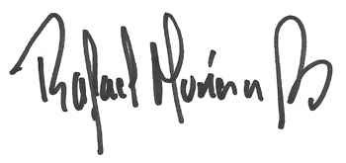

Rafael Múnera Barbosa